|  |
| --- |
| RAPPORT 23 |
| (Re)construire la confiance: la vaccination et les acteurs de la pandémie |
|  |
| The Motivation barometer |
| Auteurs (par ordre alphabétique): Olivier Klein, Olivier Luminet, Sofie Morbée, Mathias Schmitz, Omer Van den Bergh, Pascaline Van Oost, Maarten Vansteenkiste, Joachim Waterschoot, Vincent Yzerbyt |
| Référence: Motivationbarometer (11 février 2021). (Re)construire la confiance: la vaccination et les acteurs de la pandémie. Gand et Louvain-la-Neuve, Belgique. |

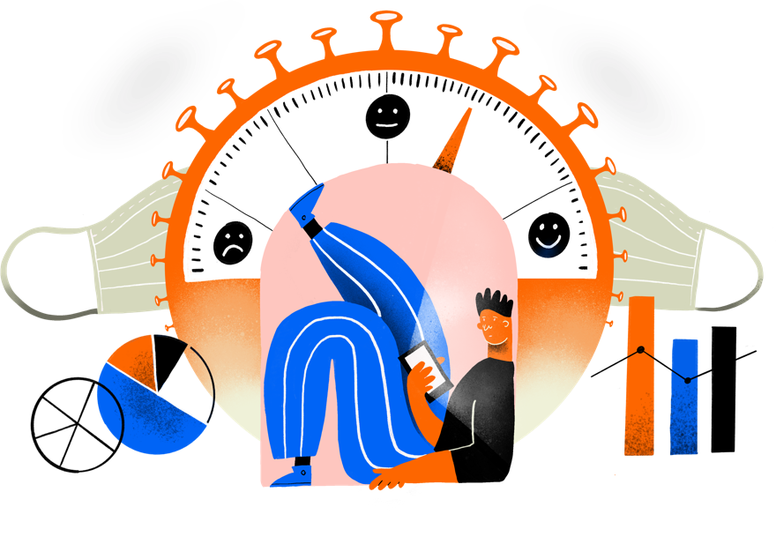

*Il y a un an, le COVID-19 a radicalement changé nos vies et le retour à la normale est encore loin d'être acquis. Il y a trois mois, les vaccins ont commencé à offrir une certaine perspective. L'enthousiasme pour les vaccins continue de croître systématiquement dans la population, mais les difficultés d'approvisionnement bouleversent la planification de la vaccination. A cela s'ajoutent les incertitudes sur la gravité des nouveaux variants, leur éventuelle résistance aux vaccins et l'incertitude sur la transmission de l'infection après la vaccination. En bref, la situation est devenue plus complexe. La motivation à suivre les mesures restrictives demandées par les autorités s'affaiblit et la confiance dans la politique de contrôle de la pandémie montre des signes d'érosion.*

*Grâce à l'étude du Baromètre de la motivation, l'UGent, l'ULB et l'UCLouvain ont examiné la confiance des citoyens dans les prochaines campagnes de vaccination. Au total, 9 253 répondants ont participé entre le 2 et le 8 février 2021. La majorité des répondants sont francophones (66%) et de sexe féminin (61%), avec un âge moyen de 51 ans. Environ 35 % ont une licence et 30 % une maîtrise. Environ 21% des personnes interrogées sont sûres de ne pas être touchées par la maladie, tandis que 62% n'ont pas d'idée précise. 6% des néerlandophones (NL) et 12% des francophones (FR) déclarent avoir été malades. A ce stade, 2,3% des répondants FR et 3,7% des répondants NL déclarent avoir été vaccinés.*

**Take home message**

* L'intention de se faire vacciner reste élevée dans les deux communautés, bien qu'elle soit en légère baisse. Du côté francophone, l'intention moyenne est plus faible.
* La confiance dans la gestion de la pandémie par le gouvernement est fortement liée à l'intention de se faire vacciner.
* La différence de confiance dans le gouvernement explique entièrement les différences entre le Nord et le Sud dans l'intention de se faire vacciner.
* Les médecins généralistes, les pharmaciens et les infirmières jouissent de la plus grande confiance lorsqu'il s'agit d'informations sur la vaccination. Ils sont suivis par les experts (2e place) et d'autres acteurs, tels que les médias.
* Les personnes qui suivent les médias traditionnels et leur font confiance sont plus disposées à se faire vacciner.

**Recommandations**

* Communiquer sur la vaccination principalement par le biais des médecins généralistes, des pharmaciens et des infirmières ; ce sont des sources qui peuvent accroître la confiance.
* Écouter et prendre en compte les points de vue des différentes sections de la population lors de la prise de décisions et le démontrer clairement.
* C'est particulièrement nécessaire du côté francophone.

## Le désir de se faire vacciner est-il élevé?

L'intention de se faire vacciner reste généralement très élevée. Pas moins de 70 % d'entre eux disent vouloir se faire vacciner et seulement 13 % disent ne pas avoir l'intention de se faire vacciner. Toutefois, ces chiffres sont quelque peu différents dans les différentes communautés linguistiques. Du côté néerlandophone, un peu plus de 75 % des personnes interrogées disent vouloir être vaccinées et seulement 10 % sont clairement contre. Du côté francophone, les chiffres sont respectivement de 68% et 14%. Début janvier, environ 77% des personnes souhaitaient être vaccinées (voir rapport n°20). On constate donc une légère baisse de la volonté, notamment dans le sud du pays, mais ces chiffres sont néanmoins nettement supérieurs aux 57% enregistrés à la mi-décembre (voir rapport n°18).

Figure 1. État de préparation à la vaccination par région.

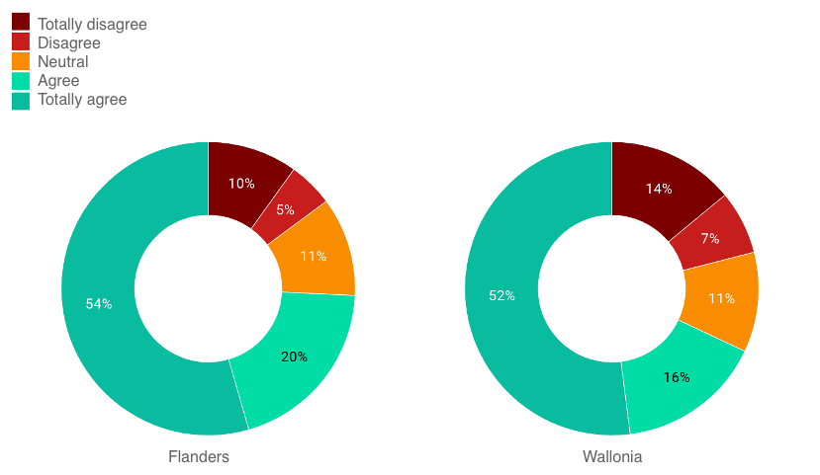

Quels motifs jouent le rôle le plus important? Pour rappel, nous distinguons plusieurs déterminants comportementaux:

* **Motivation volontaire ou autonome (volontaire):** indique dans quelle mesurelespersonnes sont pleinement convaincues de la valeur ajoutée et de la nécessité de la vaccination, par exemple parce qu'elle offre une protection pour elles-mêmes, pour leurs proches ou pour la population.
* **Motivation "obligatoire":** indique dans quelle mesure on se sent obligé de se faire vacciner, par exemple parce que d'autres veulent que nous le fassions ou pour éviter les critiques.
* La **méfiance** exprime le degré auquel les personnes se méfient de l'efficacité du vaccin ou de la personne qui recommande la vaccination.
* La **difficulté (effort)** indique l'effort que nécessite la vaccination.
* La **résistance (opposition)** exprime le degré d'opposition aux autorités, qui sont considérées comme une source d'interférence avec la liberté individuelle. Cette méfiance est fondée sur l'idée que les mesures qu'ils prennent sont excessives.

Nous constatons, comme précédemment, que la motivation volontaire est le facteur le plus fort (figure 1). La méfiance joue également un rôle important (et a quelque peu augmenté par rapport aux résultats précédents).

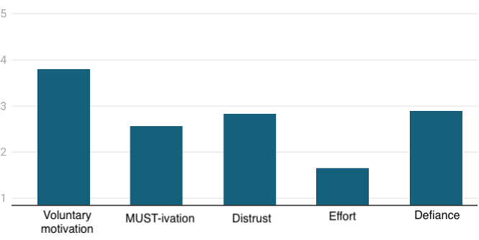Si nous présentons le tableau différemment et montrons comment les différents facteurs influencent positivement ou négativement la volonté de se faire vacciner (figure 2), nous retrouvons le même schéma que celui observé précédemment (voir note en fin de texte): la motivation autonome a un effet positif important, tandis que la méfiance, et dans une moindre mesure la résistance, sapent le désir de se faire vacciner. Les deux communautés linguistiques présentent le même profil.

*Figure 2.* Motivation moyenne à se faire vacciner par type de motivation

## Dans quelle mesure la population a-t-elle confiance dans la gestion de la pandémie?

*Figure 3.* Volonté de se faire vacciner par type de motivation

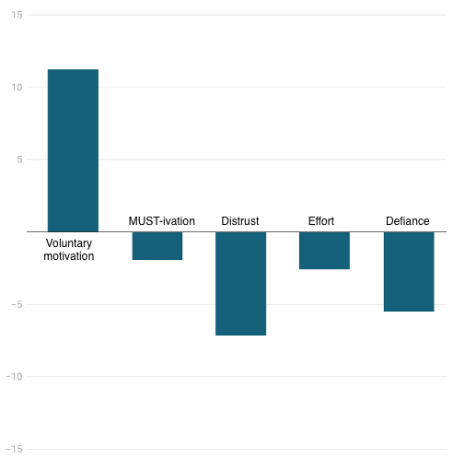Le baromètre a accordé une attention particulière à la question de la confiance dans l'approche et dans les sources d'information avec une série de questions posées à un sous-échantillon d'environ 4 843 répondants. Dans l'ensemble, les résultats soulignent la nécessité d'engager un dialogue avec la population afin de restaurer la confiance et de réengager la population dans la gestion de la pandémie en prévision de la vaccination. Cela semble être le cas pour au moins 70% de la population (voir figure 3).

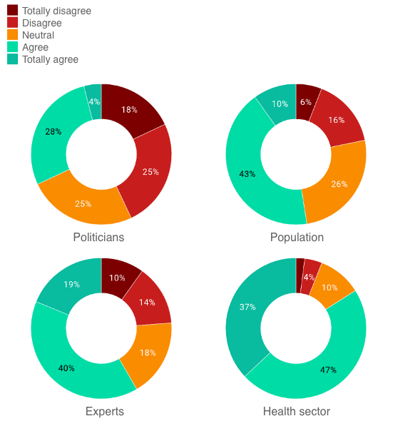La perception de l'expertise/compétence des dirigeants politiques et la volonté de les écouter sont plutôt faibles au sein de la population, contrairement au personnel de santé (médecins généralistes, pharmaciens, infirmiers) et aux experts qui ont une image très positive (voir figure 4). Ils sont considérés comme compétents et leurs messages font l'objet d'une grande bienveillance. Les chiffres montrent que le soutien de la population aux différents acteurs de la santé est toujours très élevé, même s'il n'y a plus d'actions spontanées telles que des séances d'applaudissements collectifs comme lors de la première période de confinement.

*Figure 4:* Confiance par source

également qu'il est dommage que les dirigeants de ce pays "ne demandent pas l'avis de la population". Environ 40 % des personnes interrogées pensent que la population n'a aucune influence sur les décisions des dirigeants politiques (plutôt/tout à fait d'accord).

*Figure 5.* Compétence estimée par source en fonction de la volonté d'écoute

Cette ambiguïté à l'égard des dirigeants politiques se reflète également dans une série d'autres résultats. Seuls 32% des répondants pensent que les dirigeants politiques sont capables de travailler ensemble pour contrôler la pandémie, tandis que 43% pensent le contraire (25% n'ont pas d'opinion tranchée). En revanche, seuls 6 % mettent en doute les capacités des professionnels de la santé et 84 % leur font pleinement confiance. Les figures ci-dessous montrent les résultats entre ces valeurs pour la même question posée à la population et aux experts (à savoir si la population belge ou les experts sont capables de travailler ensemble pour gérer la pandémie).

## À quoi sont liées les intentions de vaccination?

La confiance dans les dirigeants politiques et le sentiment d'être entendu par la population sont importants pour l’adhésion à la vaccination: plus les répondants perçoivent les décideurs politiques de manière positive (comme compétents) et plus ils sont sensibles à leurs messages, plus ils sont disposés à se faire vacciner (voir Figure 5). En revanche, la suspicion et la sensibilité aux "messages de complot" en général et à de tels messages concernant le vaccin en particulier sont associées à une moindre disposition à la vaccination. Dans la figure 6, "conspiracy trait" fait référence à la sensibilité à la pensée conspirationniste en général (par exemple, la croyance que l'État a tendance à dissimuler la vérité), tandis que "COVID conspiracy" fait référence à la sensibilité à la pensée conspirationniste liée au COVID (par exemple, l'idée que le COVID est le résultat d'une stratégie chinoise délibérée pour provoquer une crise économique).

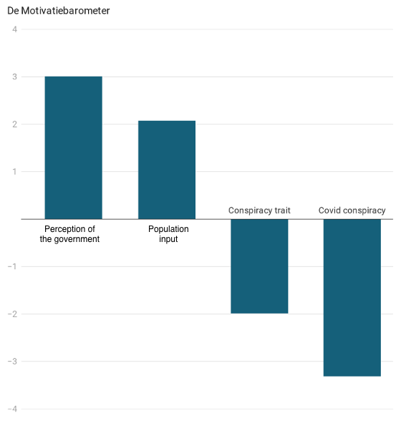

*Figure 6*. Adhésion à la vaccination

La figure 7 montre que la perception de la capacité des différents acteurs à travailler ensemble pour faire face à la pandémie contribue positivement à l'intention de se faire vacciner.

*Figure 7*. Adhésion à a vaccination en fonction de la capacité

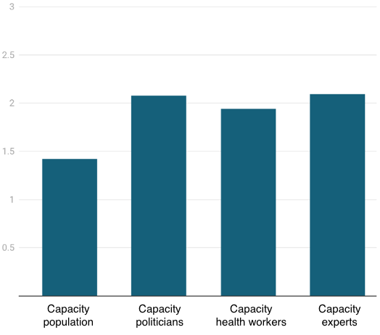

Il est frappant de constater que plus les répondants consultent les médias traditionnels (TV, journaux), plus ils sont enclins à se faire vacciner (Figure 8). De même, la fiabilité de ces médias est corrélée à une attitude plus favorable à la vaccination. En revanche, une plus grande utilisation des médias sociaux est corrélée à une moindre intention de se faire vacciner. L'attribution d'une plus grande fiabilité à ces mêmes médias sociaux est également associée à une plus grande hésitation à l'égard de la vaccination.

*Figure 8.* Adhésion à la vaccination en fonction de la source médiatique

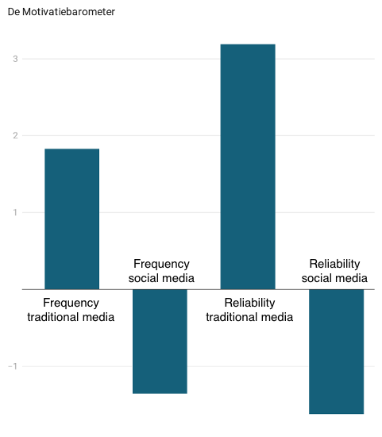

## Confiance dans les autorités publiques en ce qui concerne la gestion de la pandémie

Il existe une légère différence entre les francophones et les néerlandophones en ce qui concerne leur intention de se faire vacciner. Pourquoi? Étant donné le rôle important de la confiance dans le gouvernement dans l'intention de se faire vacciner, nous avons cherché à savoir s'il existait des différences entre les deux communautés linguistiques en ce qui concerne cette variable. Et en effet, comme le montre la figure 8, les francophones sont plus nombreux (55,8%) à avoir une confiance très faible ou faible que les néerlandophones (48,8%).

Si nous contrôlons statistiquement cette différence de confiance dans le gouvernement, les différences entre les deux communautés linguistiques en matière de préparation à la vaccination disparaissent.

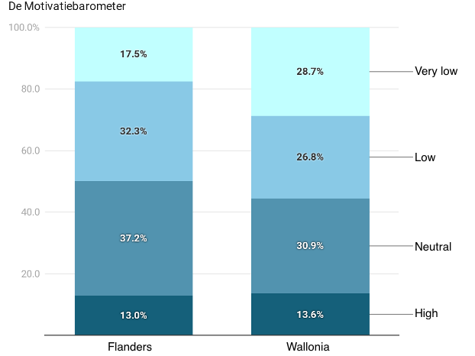

*Figure 9*. Confiance dans le gouvernement

## Vaccination et suivi des mesures COVID

On peut se demander si le fait de se faire vacciner n'entraîne pas une moindre volonté de continuer à respecter les mesures (dans le pire des cas, une telle réaction pourrait contrecarrer les effets positifs de la vaccination). Toutefois, nos données montrent que les personnes qui souhaitent se faire vacciner sont également plus susceptibles d'adhérer à la distanciation sociale, de porter des masques et de se laver les mains.

### Note de fin de rapport

Les graphiques qui montrent les relations entre une série de variables sont basés sur l'odds ratio, qui peut montrer une relation positive (>+1) et négative (>-1). La prudence est de mise pour les odds ratios < 1. Dans ce cas, aucune conclusion sur la relation entre les variables n'est possible.

#### Coordonnées de contact

* **Chercheur principal:**

Prof. Dr. Maarten Vansteenkiste (Maarten.Vansteenkiste@ugent.be)

* **Chercheurs collaborateurs:**

Prof. Dr. Omer Van den Bergh (Omer. Vandenbergh@kuleuven.be)

Prof. Dr. Olivier Klein (Olivier.Klein@ulb.be)

Prof. Dr. Olivier Luminet (Olivier. Luminet@uclouvain.be)

Prof. Dr. Vincent Yzerbyt (Vincent.Yzerbyt@uclouvain.be)

* **Gestion et diffusion du questionnaire:**

Drs Sofie Morbee (Sofie.Morbee@ugent.be)

Drs Pascaline Van Oost (Pascaline.Vanoost@uclouvain.be)

* **Données et analyses:**

Joachim Waterschoot (Joachim.Waterschoot@ugent.be)

Dr. Mathias Schmitz (Mathias.Schmitz@uclouvain.be)

### www.motivationbarometer.com